Ministerul Educaţiei, Culturii și Cercetării al Republicii Moldova
Universitatea de Stat „Alecu Russo” din Bălţi
Facultatea de Ştiinţe Reale, Economice şi ale Mediului

Lucrare de laborator nr. 4
Crearea bazelor de date SQL Server
(Disciplina: Baze de date)

Elaborat: Tampei Anastasia, gr. IS31R
Verificat: asist. univ. Gorea Adela

Bălți, 2025

Sarcini de realizat:
Exercițiul 1. Să se creeze tabela firme și tabela agenți în care să fie precizate restricțiile de integritate.
firme

Coloana | Tipul de date | Constrîngerea
codfirma | NUMBER(2) | CONSTRAINT PKey_firme PRIMARY KEY
denfirma | VARCHAR(20) | NOT NULL
loc | VARCHAR(20)
zona | VARCHAR(15) | CONSTRAINT FZONA_CK check (zona IN
 |  | ('Moldova','Ardeal','Banat','Muntenia','Dobrogea','Transilvania'))
CREATE TABLE agenti

Coloana | Tipul de date | Constrîngerea
codagent | VARCHAR(3) | CONSTRAINT pk_agent PRIMARY KEY
numeagent | VARCHAR(25) | NOT NULL
dataang | DATE | DEFAULT SYSDATE
datanast | DATE
functia | VARCHAR(20)
codfirma | NUMBER(2) | NSTRAINT FK_agenti FOREIGN KEY (codfirma)
 |  | REFERENCES firme(codfirma)

CREATE TABLE firme (
codfirma INT(2) NOT NULL,
denfirma VARCHAR(20) NOT NULL,
loc VARCHAR(20),
zona VARCHAR(15),
CONSTRAINT PKey_firme PRIMARY KEY (codfirma),
CONSTRAINT FZONA_CK CHECK (zona IN ('Moldova', 'Ardeal', 'Banat', 'Muntenia', 'Dobrogea', 'Transilvania'))
);

CREATE TABLE agenti (
codagent VARCHAR(3) NOT NULL,
numeagent VARCHAR(25) NOT NULL,
dataang DATE DEFAULT CURRENT_DATE,
datanast DATE,
functia VARCHAR(20),
codfirma INT(2),
CONSTRAINT pk_agent PRIMARY KEY (codagent),
CONSTRAINT FK_agenti FOREIGN KEY (codfirma) REFERENCES firme(codfirma)
);

Exercițiul 2. Se consideră activitatea de evidență a comenzilor încheiate de o societate comercială cu diverși clienți prin intermediul angajaților care dețin anumite funcții și își desfășoară activitatea în diverse departamente, aflate în mai multe țări/regiuni/locații. Comenzile pot fi plasate și online și conțin produse aflate în depozitul societății.
Să se creeze această bază de date.
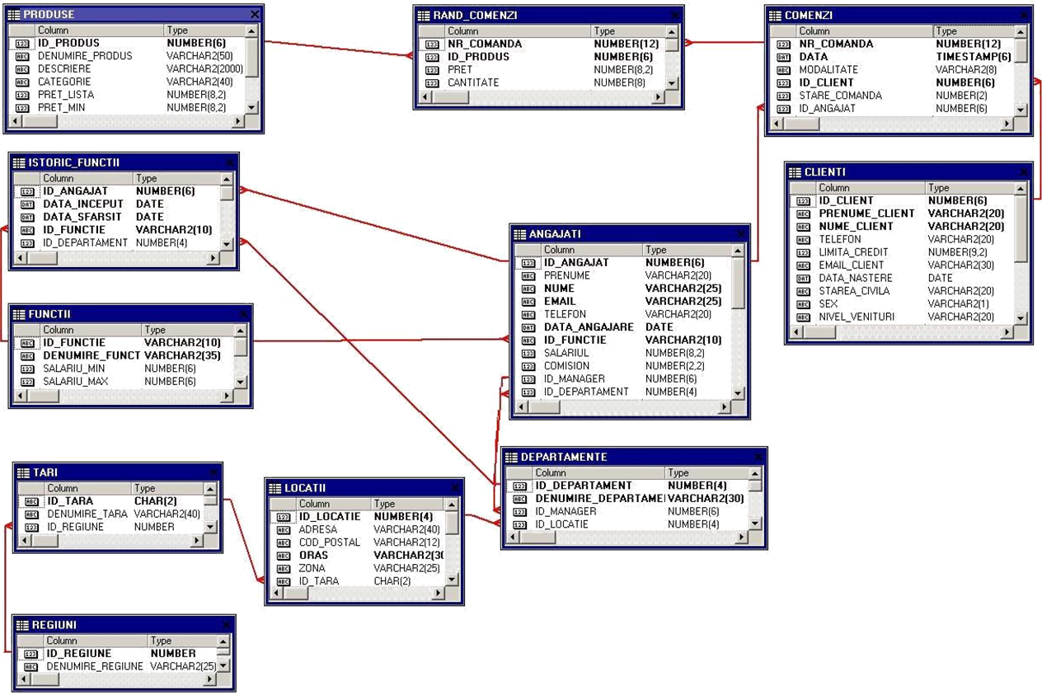
Figura 1. Schema BD pentru activitatea de evidenta a comenzilor si a resurselor umane
CREATE TABLE clienti (
id_client INT AUTO_INCREMENT PRIMARY KEY,
nume_client VARCHAR(50) NOT NULL,
telefon VARCHAR(15),
email VARCHAR(50),
adresa VARCHAR(100),
oras VARCHAR(50),
tara VARCHAR(50)
);
CREATE TABLE angajati (
id_angajat INT AUTO_INCREMENT PRIMARY KEY,
nume_angajat VARCHAR(50) NOT NULL,
functie VARCHAR(50),
departament VARCHAR(50),
data_angajarii DATE,
id_manager INT,
salariu DECIMAL(10, 2)
);
CREATE TABLE produse (
id_produs INT AUTO_INCREMENT PRIMARY KEY,
nume_produs VARCHAR(50) NOT NULL,
descriere TEXT,
pret DECIMAL(10, 2) NOT NULL,
stoc INT NOT NULL
);
CREATE TABLE comenzi (
id_comanda INT AUTO_INCREMENT PRIMARY KEY,
id_client INT NOT NULL,angajati
id_angajat INT NOT NULL,
data_comenzii DATE DEFAULT CURRENT_DATE,
status_comanda VARCHAR(20),
total DECIMAL(10, 2),
FOREIGN KEY (id_client) REFERENCES clienti(id_client),
FOREIGN KEY (id_angajat) REFERENCES angajati(id_angajat)
);
CREATE TABLE detalii_comenzi (
id_detaliu INT AUTO_INCREMENT PRIMARY KEY,
id_comanda INT NOT NULL,
id_produs INT NOT NULL,
cantitate INT NOT NULL,
pret_unitar DECIMAL(10, 2) NOT NULL,
FOREIGN KEY (id_comanda) REFERENCES comenzi(id_comanda),
FOREIGN KEY (id_produs) REFERENCES produse(id_produs)
);
CREATE TABLE depozite (
id_depozit INT AUTO_INCREMENT PRIMARY KEY,
nume_depozit VARCHAR(50),
locatie VARCHAR(100),
capacitate INT
);
CREATE TABLE stocuri (
id_stoc INT AUTO_INCREMENT PRIMARY KEY,
id_depozit INT NOT NULL,
id_produs INT NOT NULL,
cantitate INT NOT NULL,
FOREIGN KEY (id_depozit) REFERENCES depozite(id_depozit),
FOREIGN KEY (id_produs) REFERENCES produse(id_produs)
);

Exercițiul 3. Să se creeze tabela fosti_agenti pe baza tabelei agenți și care va conține doar o parte din coloanele tabelei inițiale (codagent, numeagent, functia, codfirma).
Se va folosi structura:
CREATE TABLE fosti_agenti AS
SELECT codagent, numeagent, functia, codfirma
FROM agenti
WHERE 1=0;

Exercițiul 4.
4.1. Să se redenumească tabela agenți cu personal.
RENAME TABLE agenti TO personal
4.2. Să se adauge coloanele email și vârsta în tabela personal.
ALTER TABLE personal ADD email VARCHAR(50), ADD varsta INT;
4.3. Să se modifice tipul de date al coloanei email.
ALTER TABLE personal MODIFY email TEXT;
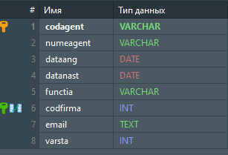
4.4. Să se șteargă coloana email.
ALTER TABLE personal DROP COLUMN email;
4.5. Să se inactiveze coloana funcția.
ALTER TABLE personal DROP COLUMN functia;
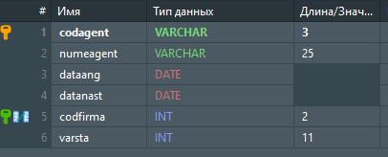
4.6. Să se șteargă coloanele inactive.
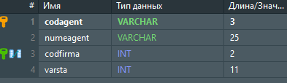
4.7. Să se adauge o restricție pe coloana vârsta.
ALTER TABLE personal ADD CONSTRAINT CK_Varsta CHECK (varsta >= 18);
4.8. Să se dezactiveze restricția anterioară.

4.9. Să se șteargă restricția anterioară.
ALTER TABLE personal DROP CHECK CK_Varsta;

Exercițiul 5.
5.1. Să se șteargă tabela fosti_agenti.
DROP TABLE fosti_agenti;

Exercițiul 6.
6.1. Să se șteargă înregistrările tabelei personal.
Comanda TRUNCATE TABLE șterge înregistrările unei tabele și eliberează spațiul alocat acestora
TRUNCATE TABLE personal;

Exercițiul 7.
7.1. Să creeze tabela salariati pe baza tabelei angajati fără a prelua și înregistrările (doar structura) și să se adauge un nou angajat.
CREATE TABLE salariati LIKE angajati;
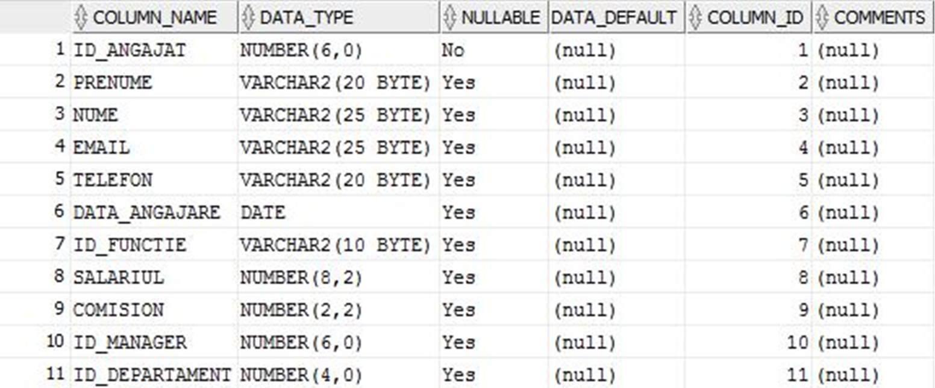
7.2. Să se adauge în tabela salariati toți angajații din tabela angajați care lucrează în departamentele 20,
30 și 50. Să se finalizeze tranzacția (salvarea modificării).
INSERT INTO salariati SELECT * FROM angajati WHERE departament IN (20, 30, 50);
COMMIT;
7.3. Să se adauge în tabela salariati un angajat ale cărui date sunt introduse de utilizator de la tastatură.
INSERT INTO salariati (id_angajat, nume_angajat, departament, salariu) VALUES (101, 'Ionescu', 20, 4500.00);

Exercițiul 8.
8.1. Să se majoreze cu 100 salariul angajaților din tabela salariati care au salariul mai mic decât 3000.
UPDATE salariati SET salariu = salariu + 100 WHERE salariu < 3000;
8.2. Să se actualizeze salariul angajaților al căror manager are id = 122 cu salariul angajatului cu id =
125.
UPDATE salariati SET salariu = (SELECT salariu FROM angajati WHERE id_angajat = 125) WHERE id_manager = 122;
8.3. Să se actualizeze salariul și comisionul angajaților din tabela salariați cu salariul și comisionul anagajatului cu id_angajat = 167 din tabela angajati, doar pentru angajații care au salariul mai mic decât salariul angajatului cu id = 173 din tabela angajati și care lucrează în departamentul 50.
UPDATE salariati s
JOIN angajati a ON s.departament = 50
SET s.salariu = a.salariu
WHERE a.id_angajat = 167
AND s.salariu < (SELECT salariu FROM angajati WHERE id_angajat = 173);

Exercițiul 9.
9.1. Să se șteargă angajații din tabela salariati care au id_manager egal cu 122 sau 123.
DELETE FROM salariati WHERE id_manager IN (122, 123);
9.2. Să se șteargă angajații din tabela salariati angajați înainte de anul 2016.
DELETE FROM salariati WHERE YEAR(data_angajarii) < 2016;
9.3. Să se șteargă toti angajații din tabela salariati. Să se anuleze tranzacția.
DELETE FROM salariati;
ROLLBACK;

